

МИНИСТЕРСТВО НА ЗДРАВЕОПАЗВАНЕТО
РЕГИОНАЛНА ЗДРАВНА ИНСПЕКЦИЯ-ДОБРИЧ

гр. Добрич-9300, ул. Св. св. Кирил и Методий № 57, тел.: 600 614, факс: 600 692
e-mail: rzi-dobrich@mh.government.bg, rzi-dobrich@bergon.net

С писмо, получено по електронната поща с Рег. № 16-00-174/04.08.2014г. Министерство на здравеопазването ни информира за получени нотификации от Европейската система за бърз обмен на информация за опасни стоки, пуснати на пазара (RAPEX) за следните стоки:

1. нотификация № А12/1058/14 – Изсветляващ лосион за тяло без хидрохинон (Продукт за изсветляване на кожата), марка Bio-Claire, 350 ml/11.8 fl oz, нотифицираща страна – Австрия, страна на произход – Сенегал, производител – Parfumerie Gandour, Сенегал, износител – неизвестен, вносител – Asia Express Food, Kilbystraat, 8263 CJ Kampen, Холандия и дистрибутор – неизвестен. Шишенце, изработено от пластмаса, съдържащо лосион за тяло. Естество на риска: химически. Този продукт съдържа глюкокортикоид, който е забранен за включване в състава на козметичните продукти, съгласно Приложение №2 на Регламент 1223/2009 г.

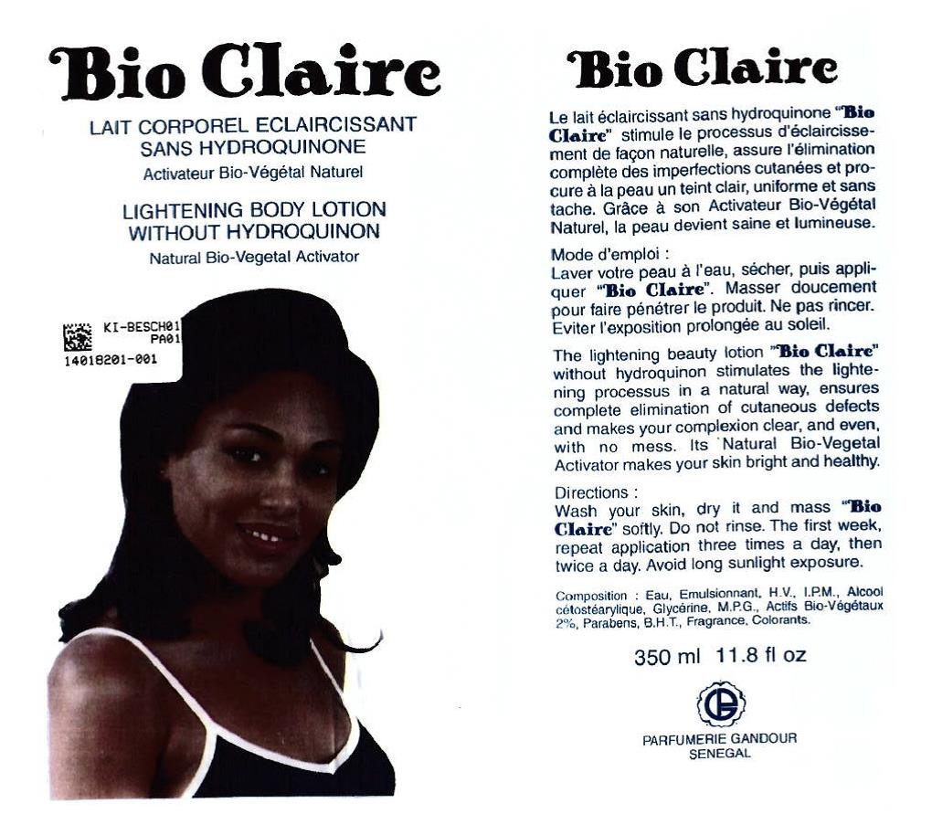
2. нотификация № А12/1060/14 - Изсветляващ лосион (Продукт за изсветляване на кожата), 30 ml, марка CARO LIGHT, партида F0712, нотифицираща страна – Франция, страна на произход – Демократична Република Конго, производител и износител – неизвестни, вносител – KAZY BEAUTY, Unit 755b Garnett, Industrial Estata, WD95, London, Обединеното Кралство и дистрибутор – SARL HUIT ETOILES 33, boulevard, Barbes, 75018 Paris, Франция. Лосион за изсветляване на кожата, в пластмасово шише с дозатор, с оранжево винтово капаче. Естество на риска: химически. Този продукт съдържа хидроквинон (0.2 %) и клобетазол пропионат, вещество, което е глюкокортикоид. Същите са забранени и не следва да бъдат включени в състава на козметичните продукти, съгласно Приложение №2 на Регламент 1223/2009 г.

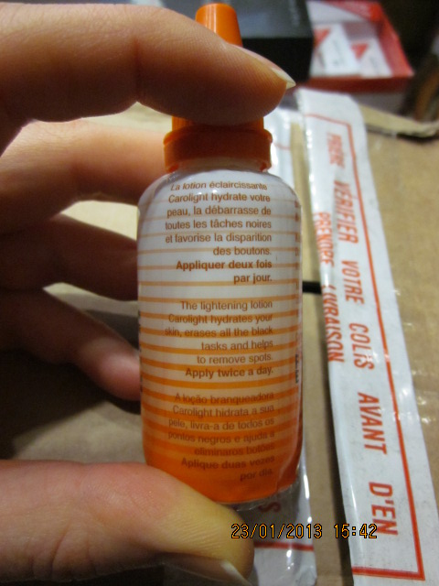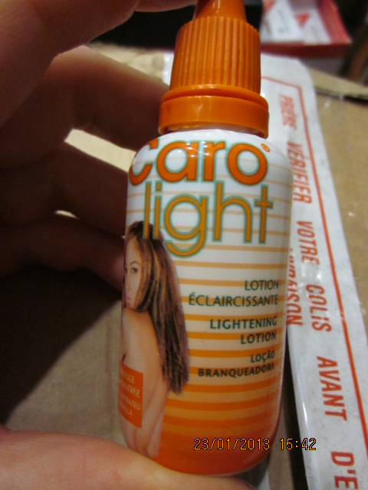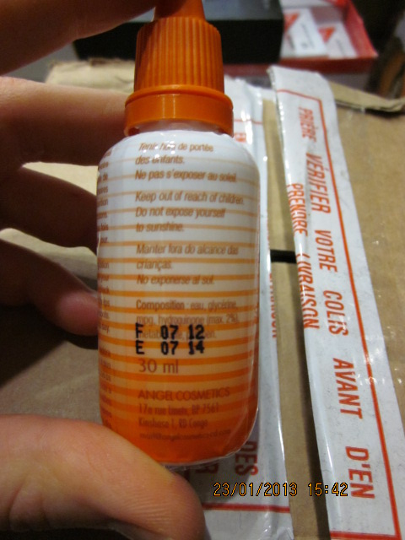

Д-Р СВЕТЛА АНГЕЛОВА

Директор на Регионална здравна инспекция-Добрич

Съгласували:
Д-р Н. Минчева
Зам. Директор РЗИ - Добрич
Д-р Гр. Илиева
Главен секретар РЗИ- Добрич
Д-р Ю. Чалъкова
Директор Дирекция ОЗ
Д-р Т.Панчева
Н-к отдел ДЗК
Изготвил:
Д. Велева
06.08.2014 г.

